«Ρόδακας με χρήση κουμπιού και μεταβολέα»

ΟΔΗΓΙΕΣ

1^{ο} ΒΗΜΑ: Τοποθετήστε μια χελώνα στο κέντρο της σελίδας. Κάντε δεξί κλικ πάνω της, επιλέξτε Επεξεργασία και γράψτε στο πλαίσιο Οδηγία:

επανάλαβε κύκλοι [επανάλαβε 360 [μπ 1 δε 1] δε 360 / κύκλοι]

Πατήστε ΟΚ.

2^{ο} ΒΗΜΑ: Κάντε κλικ στο κουμπί της γραμμής εργαλείων «Δημιουργία μεταβολέα» κι έπειτα κλικ πάνω στη σελίδα σας, αρκετά πιο κάτω από τη χελώνα.
Στο πλαίσιο που θα εμφανιστεί γράψτε:

Όνομα: κύκλοι
Ελάχιστη τιμή: 1
Μέγιστη τιμή: 36

Κι έπειτα πατήστε οκ

3^{ο} ΒΗΜΑ: Κάντε κλικ στο κουμπί της γραμμής εργαλείων «Δημιουργία κουμπιού» κι έπειτα κλικ πάνω στη σελίδα σας, σε κάποιο σημείο αριστερά ή δεξιά της σελίδας σας.

Στο πλαίσιο που θα εμφανιστεί γράψτε:

Οδηγία: σβήσε

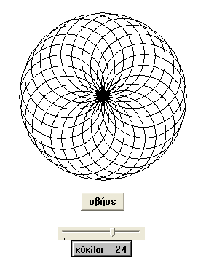
4^{ο} ΒΗΜΑ:
Γράψτε στο κέντρο εντολών ΣτΚ (για να αφήνει αποτύπωμα η χελώνα).

Τώρα σύρετε με το ποντίκι τον μεταβολέα σε κάποιον αριθμό π.χ. 24.
Κάντε κλικ πάνω στη χελώνα.
………………………………………………………………
Πατήστε το κουμπί για να σβήσει η εικόνα.

Δοκιμάστε κάποιον άλλον αριθμό στον μεταβολέα!

Η εργασίας σας πρέπει να φαίνεται όπως στη διπλανή εικόνα.

Χρωματίστε το σχέδιό σας με όποια χρώματα θέλετε!

Αποθηκεύστε την εργασίας σας.

